1. Como você define qualidade de software?

Se define a partir de métricas pre-definidas para garantir que todos os elementos/requisitos foram atendidos da melhor forma possível.

1. Qual o melhor momento para executar os testes UAT (User Acceptance Test) no projeto? Quem deveria executar esse teste? O que deve ser considerado como critério de aceite para essa fase do projeto?

Após todos os testes do time de QA, o time de produtos deve realizar esse teste junto ao P.M/P.O e ou uma amostra de pessoas para testar uma versão beta, sempre levando em consideração o projeto como um todo. Devem ser considerados como critério o desempenho, fluidez, eficiência e eficácia.

1. Que tipo de casos de teste poderia ser automatizados em um sistema que resultaria na redução do tempo do período de teste durante o desenvolvimento do projeto?

Preenchimento de formulários, consultas em api, Rest, manipulação de massa de dados utilizando .faker seria uma boa levando em consideração a dimensão dessa massa.

1. Quando você abre um BUG, que tipo de informação deve ser incluída pelo QA para ajudar os desenvolvedores a entender o problema e ajudar na investigação do problema?

Problema explicito ( elemento pulando na tela, retornos informados “família 400”, logs de erros prints, elementos de idenficações, ids, classes, etc...)

1. Liste algumas ferramentas utilizadas para desenvolvimento de automação REST que você conhece?

Cucumber (Estruturar o teste primariamente), Postman(Realizar consultas com chaves para validade permissões e retornos), HttParty (com o faker para gerar massa de dados em posts, e em gets para comparações), RestClient(O mesmo que o HttParty, dependendo do cenário), Swagger(Acompanhar documentações).

1. Se você teve alguma experiencia com a ferramenta acima mencionada, descreva:

Com todas, umas mais outras menos dependendo do cliente e da necessidade.

1. Você é o analista de teste e participa de uma sessão de estimativa de tempo para os novos requisitos que chegam para o projeto (Com toda a equipe do projeto). Além de considerar o tempo para o teste funcional, automação e de regressão, o que mais deve considerar em relação as necessidades do teste para dar sua estimativa?

Realização de testes exploratórios para avaliação de elementos do projeto, linguagens e funcionalidades presentes, dependendo do tamanho do projeto como um todo o tempo para realizar a organização dos testes aumenta.

1. Para o seguinte código, quantos casos de teste são necessários para cobrir todas as condições (Verdadeiras e Falsas)?

READ A

READ B

READ C

IF C > A THEN

IF C > B THEN

PRINT “C deve ser menor que pelo menos um número”

ELSE

PRINT “Vá para o próximo passo”

ENDIF

ELSE

PRINT “B pode ser menor do que C”

END IF

RESPOSTA: Um caso, apenas com uma funcionalidade, um contexto e um cenário

1. Baseado na questão acima descreva quais os testes que você pensou a respeito:

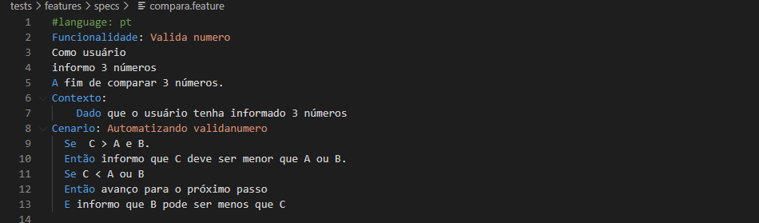

1. Você vê algum problema no código abaixo? Se sim descreve qual.

Sim, avaliando a lógica ele sempre vai retornar zero, salvo se em algum momento a var quantityBuyers receber um número maior que zero, e entender exatamente qual o objetivo do código.

1. Como faço para obter o nome de todas as pessoas nascidas a partir de 1980 da coleção abaixo? (escreva o código c#)

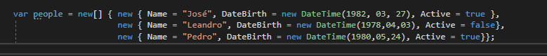

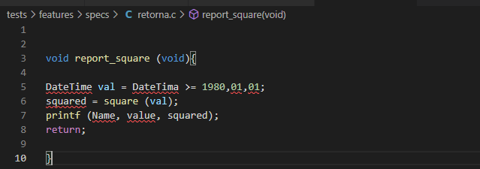

TESTE DE AUTOMAÇÃO:

Avaliação – Busca CEP

Utilizando uma linguagem de automação, preferência, C# (Specflow e NUnit), crie um script que realize os seguintes passos:

1. Entre no site dos correios;
2. Procure pelo CEP 80700000;
3. Confirmar que o CEP não existe;
4. Voltar a tela inicial;
5. Procure pelo CEP 01013-001
6. Confirmar que o resultado seja em “Rua Quinze de Novembro, São Paulo/SP”
7. Voltar a tela inicial;
8. Procurar no rastreamento de código o número “SS987654321BR”
9. Confirmar que o código não está correto;
10. Fechar o browser;

Detalhes do script:

* Um check por id;
* Um check por xpath;
* Um check por css;

Desejável:

Otimizar o código para rodar no menor tempo possível

Enviar um screenshot do resultado do teste rodado no Visual Studio.

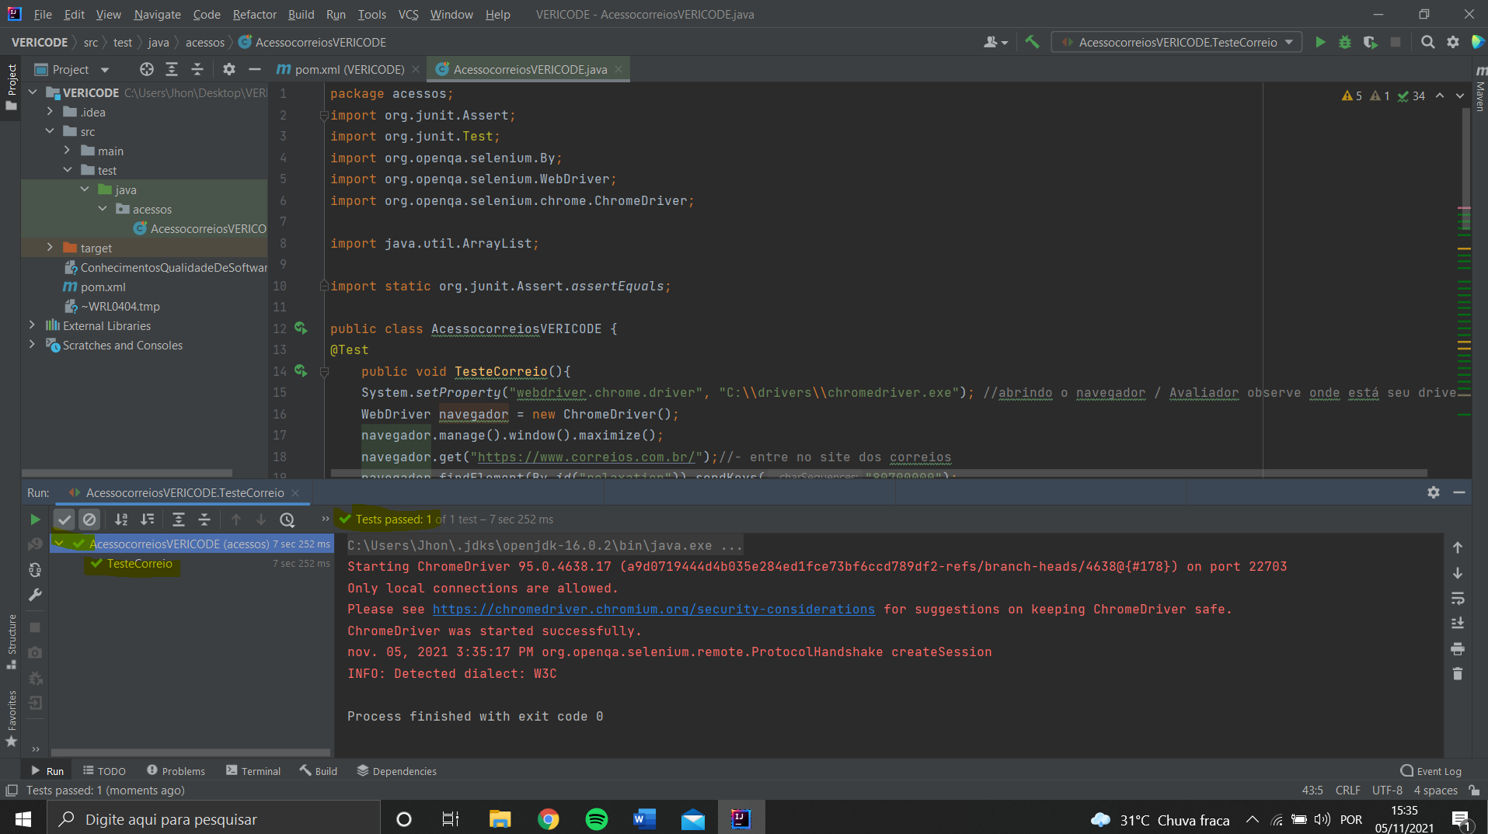

O código implementado deverá ser disponibilizado no GITHUB ou outro repositório público para avaliação.

Tendo em vista que o código c# é executado diariamente por um servidor de automação, será necessário efetuar o versionamento do código criado.

Projeto feito em java, com seleniumwebdriver – precisaria de alguns dias a mais pra implementar esse código em C#

1. Quais os comandos GIT para submeter o novo código para o repositório de versionamento?

Subo pelo github desktop